**Test : Créer un dossier**

1. Langage naturel

Scénario 1 :

1-L’utilisateur choisi le dossier sur lequel statuer

2- L’utilisateur mentionne l’acceptation ou le refus du dossier et cliquant sur « Accepter » ou sur « Refuser »

3- Revenir à la page de gestion des dossiers

Scénario 2 :

1-L’utilisateur choisi le dossier sur lequel statuer

2- L’utilisateur mentionne l’acceptation ou le refus du dossier et cliquant sur « Accepter et suivant » ou sur « Refuser et suivant »

3- Revenir à la page « Statuer sur un dossier » pour le dossier suivant sur lequel on peut statuer

2. Diagramme d’activité

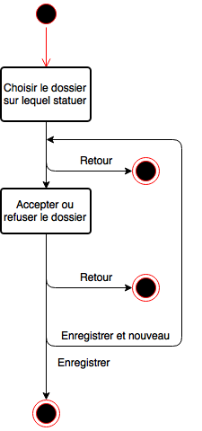

3. Diagramme de séquence

